Знать, чтобы жить!
1 декабря отмечается Всемирный день борьбы со СПИДом. Ежегодно в мире заражается вирусом ВИЧ большое количество населения. ВИЧ не знает ни географических, ни национальных границ, он одинаково беспощаден и к богатым, и к бедным.
Для Беларуси эта проблема также актуальна. В нашей стране продолжается ежегодный рост числа выявленных случаев ВИЧ- инфекции. Основными причинами заражения являются: инъекционное употребление наркотических веществ, половой путь передачи.
Так что же такое ВИЧ и СПИД? – давайте разберём.
ВИЧ (Вирус иммунодефицита человека) – инфекционный процесс в организме человека, вызываемый вирусом иммунодефицита человека, характеризующийся медленным течением, поражением иммунной и нервной систем, с последующим развитием на этом фоне оппортунистических (сопутствующих) инфекций, новообразований, приводящих инфицированного ВИЧ к летальному исходу.
СПИД (Синдром приобретенного иммунодефицита) – это последняя стадия ВИЧ-инфекции, когда иммунная система серьезно повреждена и становится уязвимым для оппортунистических инфекций и некоторых видов рака.
При заражении ВИЧ большинство людей не испытывают никаких ощущений. Иногда спустя несколько недель после заражения развивается состояние, похожее на грипп (повышение температуры, появление высыпаний на коже, увеличение лимфатических узлов, диарея). На протяжении долгих лет после инфицирования человек, может чувствовать себя здоровым. Этот период называется скрытой (латентной) стадией заболевания. Однако неверно думать, что в это время в организме ничего не происходит. Когда какой-либо возбудитель болезни, в том числе ВИЧ, проникает в организм, иммунная система формирует иммунный ответ. Она пытается обезвредить болезнетворный возбудитель и уничтожить его. Для этого иммунная система вырабатывает антитела. Антитела связывают возбудитель болезни и помогают уничтожить его. Кроме того, специальные белые клетки крови (лимфоциты) также начинают борьбу с болезнетворным агентом. К сожалению, при борьбе с ВИЧ всего этого недостаточно – иммунная система не может обезвредить ВИЧ, а ВИЧ в свою очередь, постепенно разрушает иммунную систему.
Существует три основных пути передачи инфекции:
- Парентеральный путь (через кровь) — заражение происходит при инъекционном введении инфицированных наркотических веществ, использовании нестерильных игл и шприцев, при переливании зараженной крови, через необеззараженные инструменты для гигиенических процедур.
- Половой путь – заражение происходит при половом контакте с ВИЧ-инфицированным.
- Вертикальный или внутриутробный путь – вирус передается от инфицированной матери ребенку во время беременности, родов, кормления грудью.
Высокая концентрация вируса, способная заразить здоровый организм, содержится в крови, в сперме, в вагинальном секрете. В моче, слюне, слезах он содержится в низких концентрациях и в малых объемах не опасен.
ВИЧ - не передается.
- при дружеских поцелуях;
- при рукопожатиях;
- при кашле, чихании;
- через посуду, одежду, бельё;
- при посещении бассейна, сауны, туалета;
- при укусах насекомых.

Меры профилактики и защиты.
Специфических средств профилактики ВИЧ-инфекции в настоящее время в мире не существует. Поэтому защита от этой страшной болезни в подавляющих случаях всецело зависит от поведения и образа жизни самого человека.
Вот основные меры профилактики ВИЧ и СПИДа:
- главным условием сохранения здоровья и предупреждения заражения является нравственная чистота и верность избранному спутнику жизни;
- всегда использовать презерватив при сексуальных контактах, если ВИЧ-статус партнера тебе неизвестен;
- отказаться от случайных половых связей;
- пользоваться только индивидуальными предметами личной гигиены (бритвами, маникюрными принадлежностями, зубными щетками и т.д.);
- не наносить татуировки и пирсинг, не прокалывать уши вне специализированных учреждений;
- не употреблять наркотические вещества.
Важно помнить, что профилактика – это ключ к борьбе с ВИЧ и СПИДом. Соблюдение этих мер поможет защитить себя и других.
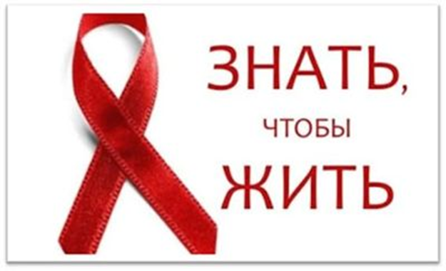
Пройти обследование на ВИЧ анонимно и бесплатно можно в любой организации здравоохранения.

